En quoi consiste exactement une Réserve de Biosphère?
Le cours du projet Edu-BioMed

Module 2
Ce qu’est (et n’est pas !) une Réserve de Biosphère

[FRANÇAIS]

About Edu-BioMed
The project aims to strengthen, ameliorate and upgrade academic activity at four Moroccan and Lebanese Higher Education Institutions (HEIs) in the context of Mediterranean Biosphere Reserves (BRs), in collaboration and through networking with BRs’ stakeholders (citizens, visitors, managers and technicians), public administrations and EU Partners.

Partners:
- Universitat Autònoma de Barcelona, Spain (coordinator)
- Université d’Aix Marseille, France
- American University of Beirut, Lebanon
- Université Saint-Joseph, Lebanon
- Université Cadi Ayyad, Morocco
- Université Mohammed V de Rabat, Morocco
- MAB France, France
- Association for the Protection of Jabal Moussa (APJM), Lebanon
- UNIMED – Mediterranean Universities Union, Italy

More at
www.edubiomed.eu

La version en-ligne du cours se trouve:
https://www.edubiomed.eu/mooc/open-web-version-of-the-course/

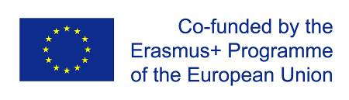 | The Edu-BioMed project has been funded with support from the European Union. This document reflects the view only of the author, and the Commission cannot be held responsible for any use which may be made of the information contained therein.
 | This work is licensed under a Creative Commons Attribution 4.0 International License

Table des matières

Table des matières 3
Bienvenu 4
Comment utilizer le cours 6
Module 2 – Ce qu’est (et n’est pas !) une Réserve de Biosphère 8
M2 - Leçon #1 Le programme sur l’Homme et la Biosphère (introduction) 9
M2 - Leçon #2 Le concept de Réserve de Biosphère 13
M2 – Leçon #3 Comment devenir une réserve de biosphère 16
M2 – Leçon #4 Le rôle des Comités Scientifiques dans la gestion d’une Réserve de Biosphère 20
M2 – Leçon #5 La région méditerranéenne 23

Bienvenu
Mais…en quoi consiste exactement une Réserve de Biosphère?
L’objectif de ce cours est de répondre à cette question dans une perspective méditerranéenne en s’intégrant dans le cadre d’Edu-BioMed, dont le principal objectif est de promouvoir l’éducation et la recherche appliquée dans les réserves de biosphère méditerranéennes.
Tout au long du cours, les participants apprendront à connaître le cas des Réserves de Biosphère, des zones protégées spéciales promues sous les auspices du Programme sur l’Homme et la Biosphère de l’UNESCO. Les enseignants sont des professionnels dans le domaine de la protection de l’environnement et de l’éducation: des professeurs d’université et des chercheurs, des représentants d’ONG et des gestionnaires de réserves de biosphère.
Le cours d’Edu-BioMed en chiffres:
- 5 modules
- 1 Discours Inspirante
- 28 conférences
- 14 organisations impliquées
- 22 formateurs
- 1 MOOC

A qui s’adresse le cours ?
Le cours en ligne En quoi consiste exactement une réserve de biosphère? Une perspective méditerranéenne réalisé dans le cadre du projet Edu-BioMed avec le soutien du programme de l’Union européenne Erasmus+ pour le renforcement des capacités, vise à promouvoir l’éducation et la recherche appliquée dans les réserves de biosphère méditerranéennes et à sensibiliser à la gestion et à l’importance des réserves.
Le cours est composé de cinq modules, qui explorent différents aspects liés aux réserves de biosphère méditerranéennes, analysent le rôle de la biosphère à l’ère du changement global et la manière dont les réserves de biosphère peuvent aider à la compréhension et à la gestion des changements et des interactions entre les systèmes écologiques. Les gestionnaires des Réserves présentent des études de cas de la région Méditerranée ainsi que des outils conceptuels et méthodologiques pertinents dans le domaine de la gestion de la conservation.
Public cible
Le cours s’adresse à des publics différents :
- Étudiants en train de développer des compétences sur la biodiversité, la conservation de la nature, les réserves de biosphère et les aires protégées, la gouvernance territoriale, etc.
- Formateurs universitaires (professeurs, chargés de cours) de différentes disciplines, des études environnementales à la géographie méditerranéenne, du tourisme durable aux sciences naturelles, etc.
- Chercheurs et professionnels dans le domaine de la protection de l’environnement
- Représentants et gestionnaires, personnels et praticiens des réserves de biosphere
- Citoyens, associations et grand public intéressés par la protection de la biodiversité et du patrimoine naturel
- Communautés locales vivant et travaillant dans les réserves de biosphere
- Décideurs aux niveaux national et régional

Comment utilizer le cours
Le cours est conçu comme un parcours d’apprentissage pour les étudiants et les apprenants adultes, qui peuvent naviguer à travers les 5 modules et les nombreuses conférences et ressources disponibles. Vidéos, lectures et activités sont proposées par les 22 formateurs impliqués dans la production et la diffusion des contenus. Le cours est accessible en anglais et en français.
Le cours en ligne En quoi consiste exactement une réserve de biosphère ? Une perspective méditerranéenne produit dans le cadre du projet Edu-BioMed est l’un de ses principaux résultats. Le contenu et les activités en ligne sont disponibles sous une licence ouverte qui permet à quiconque de réutiliser, d’adapter, de stocker et de partager ces ressources. La version web du cours Edu-BioMed est destinée à l’apprentissage autodirigé, au renforcement des connaissances et de l’intérêt de chacun pour les Réserves de Biosphère, au développement du science citoyennes, aux enseignants et universités pour enrichir leurs cours, au grand public pour contribuer en tant qu’acteurs actifs dans le préservation de la Biosphère de la Méditerranée.
L’ensemble du cours et chacun des modules sont disponibles en tant qu’unités autonomes, de sorte que chacun, partout dans le monde, peut les réutiliser en fonction de ses propres besoins. Pour faciliter l’utilisation du contenu du cours, et pour soutenir la pérennité du cours Edu-BioMed dans le temps, il a été développé en différents formats.

Formats de Cours
PDF / WORD
Le contenu du cours a été publié sous forme de fichiers PDF et Word. Ce document est la versione française du cours d’Edu-BioMed.
HTML / Web
La version ouverte est accessible via le site web du projet Edu-BioMed : Version web du Cours.

Conditions d’utilisation
Le contenu du cours Edu-BioMed est sous licence Creative Commons Attribution 4.0 International License.
Cela signifie que chacun est libre de :
- Partager : copier et redistribuer le matériel sur n’importe quel support ou format
- Adapter : remixer, transformer et développer le matériau à toutes fins, même commerciales
Vous pouvez le faire dans n’importe quel but. Cependant, vous devez donner un crédit approprié au projet Edu-BioMed, fournir un lien vers la licence et indiquer si des modifications ont été apportées. Vous devez le faire de manière raisonnable, mais vous ne pouvez en aucun cas suggérer que le concédant vous approuve ou approuve votre utilisation. De plus:
- Vous n’êtes pas obligés de vous conformer à la licence pour les éléments du matériel qui relèvent du domaine public
- Le concédant ne peut pas révoquer ces libertés tant que vous respectez les termes de la licence
- Aucune garantie n’est donnée. La licence peut ne pas vous accorder toutes les autorisations nécessaires à l’utilisation que vous souhaitez en faire. Par exemple, d’autres droits tels que la publicité, la vie privée ou les droits moraux peuvent limiter la façon dont vous utilisez le matériel.
Veuillez nous contacter à info@edubiomed.eu si vous avez des questions sur la citation et l’attribution.

Module 2 – Ce qu’est (et n’est pas !) une Réserve de Biosphère

- LEÇON #1 Le programme sur l’Homme et la Biosphère (introduction)
Miguel Clusener Godt, UNESCO

- LEÇON #2 Le concept de Réserve de Biosphère
Catherine Cibien, MAB France

- LEÇON #3 Comment devenir une réserve de biosphère
Catherine Cibien, MAB France

- LEÇON #4 Le rôle des Comités Scientifiques dans la gestion d’une Réserve de Biosphère
Juana Barber Rosado, Universidad Politécnica de Madrid

- LEÇON #5 La région méditerranéenne
Pierre Doumet, Association Protection Jabal Moussa (APJM)

M2 - Leçon #1 Le programme sur l’Homme et la Biosphère (introduction)
Miguel Clusener Godt, UNESCO
Miguel Clusener Godt est le directeur de la Division des sciences écologiques et de la terre au siège de l’UNESCO à Paris, et il est le secrétaire du Programme sur l’homme et la biosphère (MAB), qui gère le Réseau mondial des réserves de biosphère.

Description
Miguel Clusener Godt, secrétaire du programme de l’UNESCO sur l’homme et la biosphère (MAB), présente une vue d’ensemble du programme et du réseau mondial des réserves de biosphère, avec des chiffres, des faits curieux et son point de vue sur le bilan et l’avenir du programme.
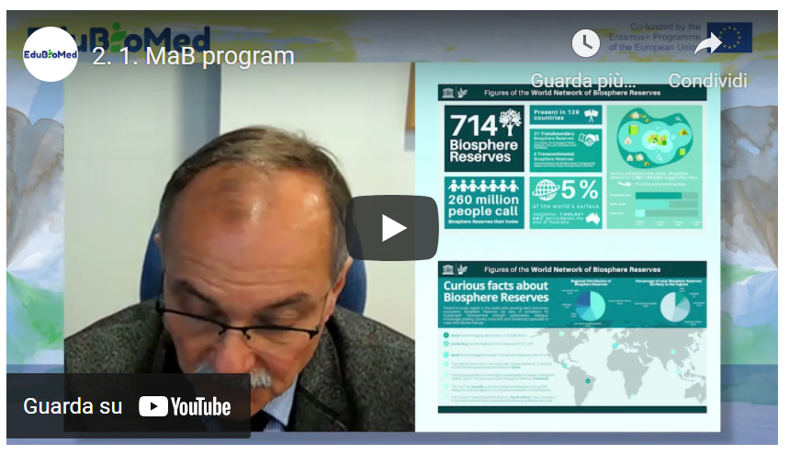
Lien à la vidéo: https://youtu.be/3CMtpD9UBxE

Activités
Naviguer sur la page web Man and the Biosphere (MAB) Programme (https://en.unesco.org/mab/)

Transcription de la vidéo
Bonjour, Mesdames et Messieurs, Amis de la Réserve de Biosphère, je m'appelle Miguel Clusener-Godt, directeur de la Division des sciences écologiques et de la terre et également secrétaire du Programme sur l'Homme et la Biosphère. Le programme "L'homme et la biosphère" a donc débuté en 1971, il y a donc presque 50 ans, comme programme de recherche, mais aussi comme programme d'intégration de la conservation de la nature et d'intégration du développement durable pour les êtres humains.

À cette époque, il était donc déjà extrêmement actif.

Ce qui est devenu tout à fait normal après la conférence de Rio en 1992 et aussi après les événements les plus récents, en tenant compte, par exemple, des résultats de l'accord de Paris et en travaillant sur les questions de changement climatique à partir de la plateforme IPBES, en travaillant sur la conservation de la biodiversité.

La colonne vertébrale du programme est donc, bien sûr, les Réserves de Biosphère. Et vous verrez sur les diapositives ce dont je parle. Je vais vous montrer deux diapositives. Celle-ci présente quelques chiffres. Je vais également commencer à vous montrer sur la partie droite de la diapositive ce qu'est la préservation de la zone centrale entourant la zone tampon et la zone de transition environnante.

Mais aujourd'hui, et je dis bien aujourd'hui, c'est 2020.

Nous avons maintenant au Conseil international de coordination du MAB, qui désigne chaque année de nouveaux sites dans le monde entier. Nous avons donc eu cette année quelque 25 nouveaux sites désignés. Et notre chiffre total est maintenant de sept cent quatorze Réserves de Biosphère dans cent vingt-neuf pays, dont 21 réserves de biosphère transfrontalières et deux réserves de biosphère transcontinentales. Ce sont donc les chiffres bruts, je dirais, de l'ensemble du réseau. Donc, comme vous pouvez le voir, elles sont réparties dans le monde entier. Et bien sûr, c'est assez important. Et ce programme n'est pas un autre programme uniquement destiné aux parcs naturels ou à la conservation de la nature. Nous avons un total de plus de 200 millions de personnes.

Dans ces réserves de Biosphère. C'est donc un programme pour les gens ou les gens font partie de la nature et ils ne sont pas opposés à la nature, donc ils sont intégrés dans la protection de la nature, mais aussi dans l'utilisation durable des ressources naturelles.

En ce qui concerne la taille des réserves de biosphère dans le monde, imaginez que nous les regroupions toutes, ce qui nous donnerait environ 5 % de la surface totale de la planète.

Au total, cela représente donc environ sept millions de kilomètres carrés, sept millions de kilomètres carrés. Cela nous donnerait environ la taille de l'Australie. Donc, quand vous entendez les chiffres, 260 millions de personnes de la taille de l'Australie, soit cinq pour cent de la surface terrestre du monde, vous avez peut-être entendu que la Convention sur la diversité biologique (CDB) a récemment déclaré la Décennie pour la conservation de la biodiversité 2020-2030 et a suggéré que 30 % de la zone terrestre soit protégée, 10 % strictement protégée. Voilà donc l'objectif. Je pense que c'est un très bon objectif et nous sommes tous appelés à y participer. Cependant, je dois dire que le programme y participe depuis longtemps maintenant et que, comme je l'ai déjà dit, cinq pour cent de la superficie terrestre du monde sont protégés et un virgule cinq pour cent sont strictement protégés en tant que parcs nationaux. Nous sommes donc encore loin de cet objectif, et je pense qu'il est assez important. Quand vous voyez aussi sur le côté droit en bas de la diapositive, la répartition de cette surface dans différentes zones.

Vous voyez donc une grande zone de transition et une zone tampon légèrement plus petite, une zone centrale encore plus petite. Ce sont, bien sûr, les tendances du programme, disons, pour les 15 dernières années, plus ou moins avant toujours, la zone centrale était plus dominante. Cela ne vous donne donc qu'un aperçu approximatif de ce dont nous parlons et de ce qui nous concerne également. La deuxième diapositive présente quelques faits curieux et vous donne un aperçu, par exemple, de la répartition de ces zones. Vous voyez par exemple que la répartition régionale des réserves de biosphère se fait principalement en Europe et en Amérique du Nord. Cependant, vous voyez la taille totale des réserves de biosphère, la zone qui couvre le plus de territoire est, bien sûr, l'Amérique latine.

Vous voyez le pilote sur le côté droit, juste pour vous donner quelques faits curieux aussi, parce que nous allons souvent demander, quelle est la taille minimale ? Quelle est la taille maximale ? Est-ce que cela existe? Donc, tout d'abord, je dirais que ces réserves de Biosphère sont représentées dans tous les écosystèmes du monde. Elles couvrent toutes les parties, que ce soit les hautes montagnes, les savanes, les îles, les côtes, les zones périurbaines. Elles sont donc toutes présentes. Et quand vous voyez, par exemple, le point numéro un, la plus grande taille, c'est le Brésil, plus d'un point sept kilomètres carrés. Il s'agit, bien sûr, des réserves de Biosphère de l'Atlantique central qui s'étendent sur plus de trois mille cinq cents kilomètres.

Mais d'autres chiffres curieux, le Costa Rica, plus de 50 % du territoire national est une Réserve de Biosphère. Donc un véritable plan de développement pour le pays.

On arrive maintenant en Espagne.

L'Espagne possède le plus grand nombre de réserves de Biosphère : 52 . Bien sûr, elles ne sont pas si grandes, mais elles sont réparties un peu partout et constituent des modèles utiles pour la conservation de la nature et le développement durable. Mais il y a aussi des figures emblématiques à bord, par exemple, le Mont Everest en Chine est situé le long des frontières de la Réserve de Biosphère de Qomolangma, et j'en viens plutôt à la protection de la population entière de l'orang-outan de Sumatra, une espèce très menacée. Et nous parlons ici de plus de 6000 individus, ce qui n'est pas très grand. Et ils vivent tous ensemble dans la Réserve de Biosphère de Gunung Leuser en Indonésie. Qu'est-ce que cela signifie ? Cela signifie que si nous ne disposons pas d'un jour de plus, nous n'aurons certainement pas ces grands singes. Et je pense que nous touchons là déjà à la limite de la faisabilité et à la limite du besoin réel.

Mais aussi qui gère ces réserves ? On entend beaucoup dire que les gouvernements nationaux.

En Espagne, par exemple, les communautés autonomes ou les maires, mais la Tsa Tue au Canada est la première Réserve de Biosphère au monde gérée par ce qu'ils appellent la population indigène des premières nations. Elle est entièrement gérée par un groupe indigène. Et le dernier chiffre que je voulais vous montrer pour vous donner un aperçu du programme est, bien sûr, celui des diasporas des classes les plus pauvres en Afrique du Sud, qui est le seul endroit au monde où nous avons trois points chauds de biodiversité reconnus qui se rejoignent. Donc, encore une fois, quelque chose qui est pour la protection de la nature, très important, mais qui existe aussi dans une zone très peuplée, parce que l'ensemble des réserves de biosphère est vraiment l'endroit où beaucoup de gens vivent et où nous avons, encore une fois, le sentiment que nous touchons exactement la frontière entre les gens qui vivent dans la zone et la conservation de ce qui pourrait être fait. J'aimerais vous dire pourquoi c'est si important et pourquoi cela est devenu encore plus important à cause de la crise de la COVID-19.

La population humaine augmente. La nature. La nature "sauvage", entre guillemets, est poussée. Dans ses frontières.

Et nous approchons de la fin, nous sommes très proches, plus proches que jamais et les zoonoses, je veux dire, les pandémies, les virus, les parasites pour les êtres humains, c'est un fait qui est dû à la condensation et à la mauvaise utilisation des espaces naturels. Donc, ce dont nous avons besoin, et je pense que le secrétaire général des Nations unies l'a mentionné personnellement récemment lors de la réunion sur la biodiversité à New York. Nous avons besoin d'un plus grand nombre de ces zones avec des surfaces plus grandes. Nous devrions vraiment atteindre l'objectif . Mais pour le simple fait d'atteindre l'objectif, pour le simple fait que notre planète entière soit gérée de manière durable, pour que nous ayons des zones protégées suffisamment grandes pour garantir également à la plupart des grandes populations, par exemple, ou aux grandes populations animales, l'espace nécessaire pour bien vivre, pour que nous puissions également produire ce dont nous avons besoin, l'agriculture, l'agroforesterie, les produits forestiers. Mais nous avons aussi besoin de loisirs, nous avons aussi besoin de ce que l'on appelle en Amérique latine "buen vivir", c'est-à-dire de bien vivre pour la population mondiale. Et je pense que c'est là le défi à relever. J'espère que ce programme MAB, et je suis fier d'en être le secrétaire, pourra apporter une contribution substantielle. Comme vous l'avez entendu sur la première diapositive que je vous ai montrée, nous avons actuellement cent vingt-neuf pays à bord. Donc, globalement, il manque encore quelque 70 pays. J'espère qu'ils les feront bientôt adhérer à une proposition de réserve de biosphère, au moins une, afin que nous puissions vraiment dire que nous avons la communauté mondiale entière à bord.

C'était donc juste une brève introduction pour vous, pour votre projet, pour votre séminaire, pour votre travail de protection de la biodiversité, mais aussi pour assurer en même temps l'intégration avec le développement durable.

Je vous remercie donc de m'avoir écouté. Merci beaucoup pour votre intérêt et pour le programme de l'UNESCO sur l'Homme et la biosphère. J'attends avec impatience toutes vos contributions futures à ce programme intéressant. Merci beaucoup .

M2 - Leçon #2 Le concept de Réserve de Biosphère
Catherine Cibien, MAB France
Catherine Cibien est la Directrice de MAB France. MAB France anime et renforce le réseau national des 14 Réserves de Biosphère, le met en relation avec les communautés françaises et internationales intéressées par ce programme : communauté scientifique, monde éducatif et universitaire, organisations de gestion et de conservation de la biodiversité, du développement durable et de la transition écologique. Elle co-dirige le Master MAB (Man and Biosphere) de l’Université de Toulouse.
Description
Mme Catherine Cibien explique en quoi consiste une réserve de biosphère .
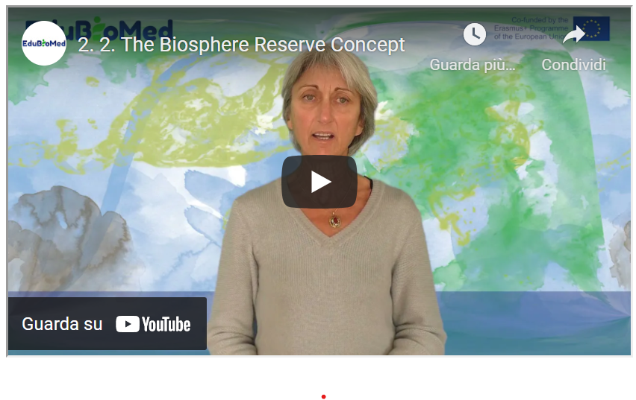
Lien à la vidéo: https://youtu.be/RK4FUadOsDc

Présentation
Lien au PPT: https://www.edubiomed.eu/wp-content/uploads/2021/09/PPT-Biosphere-Reserve.pdf

Autres lectures
50 ans d’histoire du Programme MAB (l’Homme et la Biosphère) de l’UNESCO.

Transcription de la vidéo
Les réserves de biosphère de l'Unesco sont conçues pour expérimenter et mettre en œuvre des approches de développement durable sur des territoires, et donc relever des défis fondamentaux auxquels l'humanité fait face actuellement, à la fois la perte rapide de biodiversité, et le défi du changement climatique.

Elles ont été mises en place sous l'égide d'un programme, le MAB l'homme et la biosphère en anglais, Man and Biosphère, lancé en 1971.

Le MAB recherche des solutions de gestion plus rationnelle de nos ressources. Les RB en sont des sites d'expérimentation. Elles contribuent à l’agenda pour 2030 des NU, à la mise en œuvre des objectifs de développement durable,

Il s’agit d’expérimenter dans les RB, puis d’inspirer au-delà, sur des pratiques, des usages, des modes de gestion qui y ont montré leur efficacité.

Les premières réserves de biosphère datent de 1976. A cette époque, les critères les régissant n'avaient pas encore été définies, ils se sont construits petit à petit et ont été formalisés en 1995 lors d'une conférence qui a eu lieu à Séville en Espagne. De cette conférence sont issus la stratégie de Séville et le cadre statutaire du réseau mondial, documents cadres des RB encore aujourd’hui. La stratégie de Séville définit les grands objectifs des réserves de biosphère et propose des recommandations à mettre en œuvre, à la fois au niveau international au niveau national et au niveau de chaque réserve puisqu'en fait il s'agit d'agir à tous les niveaux de décisions pour orienter les politiques et pour les mettre en synergie. En direction d’un développement durable.

Le cadre statutaire du réseau mondial fixe la procédure et les critères pour désigner les nouvelles réserves de biosphère. Ce document explique que ce qu'est une réserve de biosphère et comment elle doit fonctionner.

Une réserve de biosphère doit remplir 3 fonctions, 3 fonctions complémentaires, d’égale importance et interconnectées. La première concerne la conservation de la diversité naturelle, de la biodiversité dans le respect des valeurs culturelles, ce qui signifie qu'on ne conservera pas la biodiversité de la même manière en Europe en Afrique ou en Asie et que on s'adaptera aux besoins et aux cultures du territoire dans laquelle la réserve de biosphère est mise en place. La 2e fonction des RB est une fonction de développement durable et d'aménagement du territoire. La 3e fonction est dite d'appui logistique : cela concerne des programmes de recherche et de suivi scientifique pour comprendre et suivre le territoire, et l'éducation la formation la sensibilisation des habitants, acteurs et visiteurs dans un but de renforcement des capacités. qui vont aider à réussir cet équilibre délicat entre conservation et développement durable.

2 idées à retenir : une approche équilibrée de la conservation du développement et l'idée de mieux connaître pour mieux gérer.

Chaque réserve de biosphère doit être dotée d'un zonage avec 3 types de zones. Des aires centrales, espaces protégés dans la loi du pays dans lequel on se trouve, où la biodiversité est protégée par des moyens légaux, à long terme. Des zones tampon, pour renforcer l’efficacité de la conservation de aires centrales, autour de chacune d'entre elles : ce sont souvent des terrains publics, des zones où les activités humaines sont maîtrisées raisonnées. Autour des aires centrales et de leur zone tampon, se trouve la zone de transition / coopération, où se trouvent les villes les villages, l'ensemble des activités humaines et où se déroulera la majeure partie du programme de développement ou d'appui au développement humain.

Chaque réserve de biosphère doit avoir une taille suffisante pour être réellement démonstratrice des approches du développement durable : la taille va dépendre des contextes : en montagne, dans un grand paysage homogène ou sur une île par exemple, les contraintes et enjeux seront très différents en terme d’aménagement, de biodiversité, de gestion.

La stratégie de Séville et le cadre statutaire mettent un accent particulier sur les questions de gouvernance : chaque réserve de biosphère doit être dotée d'une gouvernance ouverte qui va associer des intérêts publics, les communautés locales et également des intérêts privés, à la fois dans la construction du projet de la réserve de biosphère et dans sa mise en œuvre ; autrement dit il faut s'appuyer sur une participation locale active pour établir et faire vivre une réserve de biosphère car il doit sans faute y avoir une adhésion au projet qu'elle porte.

Chaque réserve doit avoir une politique ou un plan de gestion. C'est-à-dire un document sur lequel les gens se sont entendus et qui concernent leur territoire pour les années à venir. Cette politique de gestion doit être portée par une autorité et être dotée de moyens humains comme financiers, pour qu'elle puisse être, mise en œuvre.

Aujourd'hui les réserves de biosphère sont au nombre de 714 Réserves de biosphère dans 129 pays. Ce grand réseau témoigne que ce concept de réserve de biosphère a la souplesse nécessaire pour s'adapter à un très grand nombre de situations géographiques écologiques socio-économiques et culturelles. Il a été mis en place dans de nombreuses régions du monde, et le réseau mondial de réserves de biosphère constitue aujourd’hui un dispositif mondial de coopération et une grande bibliothèque de bonnes pratiques, d'études de cas pour ce qui concerne le développement durable, et à ce titre elles peuvent inspirer le reste de la société pour affronter les défis actuels qui sont les nôtres.

M2 – Leçon #3 Comment devenir une réserve de biosphère
Catherine Cibien, MAB France
Catherine Cibien est la Directrice de MAB France. MAB France anime et renforce le réseau national des 14 Réserves de Biosphère, le met en relation avec les communautés françaises et internationales intéressées par ce programme : communauté scientifique, monde éducatif et universitaire, organisations de gestion et de conservation de la biodiversité, du développement durable et de la transition écologique. Elle co-dirige le Master MAB (Man and Biosphere) de l’Université de Toulouse.

Description
Mme Catherine Cibien explique les étapes à suivre pour qu’un territoire devienne une réserve de biosphère.
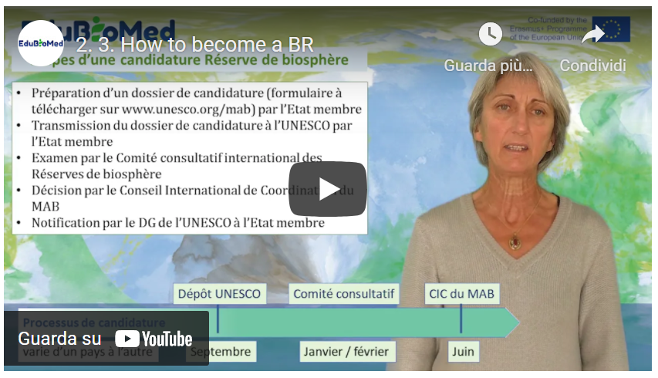
Lien à la vidéo: https://youtu.be/F7bpQErVVzg

Présentation
Lien au PPT: https://www.edubiomed.eu/wp-content/uploads/2021/09/PPT-CAPSULE-2.3.pdf

Autres lectures
- Directives techniques pour les réserves de biosphere
- Etablir une Réserve de biosphère
- Qu’est-ce qu’une Réserve de biosphère?
- Qu’est-ce que le MAB?

Transcription de la vidéo
Quelles étapes une région doit-elle franchir pour être désignée par l’UNESCO en réserve de biosphère et quelles seront les instances concernées pour qu’un site puisse faire partie du réseau mondial de réserves de biosphère ?

Rappelons tout d'abord que l’Unesco est une agence des nations unies, où sont représentés des Etats membres.

Les RB sont établies sous l’égide du programme sur l'homme et la biosphère, le MAB de l’UNESCO. Le secrétariat du MAB est assuré par la division des sciences écologiques et de la terre de l’Unesco.

La principale instance internationale de gouvernance du MAB est le conseil international de coordination qui est composé des représentants de 34 États membres. La représentation des régions géopolitiques y est équilibrée. Cette instance se réunit en général une fois par an, et approuve les nouvelles désignations de réserve de biosphère. Elle approuve également les examens périodiques des réserves de biosphère en exercice, qui ont lieu chaque 10 ans. Le CIC nomme un Bureau, instance plus légère.

Une autre instance composée d’experts, le comité consultatif international, étudie d’un point de vue scientifique technique les dossiers de réserves de biosphère. Ces experts, également des différentes régions du monde, sont nommés par le directeur général ou la directrice générale de l’Unesco.

Chaque réserve de biosphère pour être reconnue, fait l’objet d’un processus de candidature. Ce sont les États membres qui présentent les candidatures par voie diplomatique, au travers de leur délégation permanente auprès de l’UNESCO

Rappelons les étapes d'une candidature pour qu’un site devienne réserve de biosphère de l’Unesco. Un dossier est à remplir suivant un formulaire que chacun peut trouver sur le site internet de l’Unesco en français anglais et espagnol et qui peut être téléchargé en format Word ou en PDF. Il vise à collecter un ensemble d’informations sur le site et à s’assurer que qu’il remplit bien les 3 fonctions et les critères requis pour devenir RB, à savoir ceux décrits dans le Cadre statutaire du réseau mondial de Rb de 1995.

Le processus en amont de la candidature varie dans son organisation d'un pays à l'autre et peut prendre plusieurs années. Une fois que ce processus de candidature terminé, le dossier est transmis à l'UNESCO par l'état membre. Chaque année, les pays peuvent déposer les dossiers à l'UNESCO avant la fin septembre. Chaque dossier va d'abord être vérifié par le secrétariat qui va s’assurer que toutes les pièces sont là, qu’il ne manque rien. Ensuite, il sera examiné par l’instance technique, le comité consultatif international, ce comité d'experts qui va vérifier que le site proposé remplit bien les critères du cadre statutaire. Le comité consultatif va faire des recommandations soit d'approbation de la réserve de biosphère, soit de refus, soit d'approbation à condition que des pièces complémentaires ou des précisions soient apportées par l'état membre, qui a quelques mois pour cela. Les candidatures et précisions apportées, ou non, sont ensuite examinées par le Bureau du Conseil du MAB qui propose à la désignation les sites, propositions validées par le conseil international de coordination du MAB, généralement en réunion plénière. Le CIC du MAB se réunit en général en juin / juillet, ce qui signifie qu'il aura fallu près de 10 mois pour le trajet du dossier dans le cadre de l'UNESCO.

Revenons donc en amont du dépôt des candidatures à l'Unesco : comment se déroule un processus de candidature dans le pays, et qui fait quoi ? Cela dépend des pays et je prendrai deux exemples, la France et le Maroc.

En France, le comité français du Mab a choisi d'accompagner des candidatures émanant de territoires qui souhaitent devenir réserve de biosphère. L’initiative est donc en général locale, pouvant venir d’associations, de chercheurs, ou d’élus. La première étape du processus de candidature est une déclaration d'intérêts du territoire auprès du comité MAB France. Elle sera examinée et encouragée si le territoire proposé est de nature à pouvoir remplir les critères des RB. Si c’est bien le cas, la délibération d’une collectivité ou d’une structure administrative porteuse de la candidature est sollicitée, ainsi qu’une adhésion au MAB France. Ensuite, tout un processus de concertation est mis en place au niveau local. Le dossier de candidature est étudié par le MAB France, qui ne le transmettra à l’UNESCO via la délégation permanente que lorsqu’il sera jugé bon, de nature à remplir le cadre statutaire et les fonctions attendues d’une RB.

Le comité MAB France accorde une grande importance aux étapes de la concertation préalable à la mise en place de la réserve de biosphère et propose qu'une phase d'information sur le projet importante soit réalisée : un site internet, des articles de presse, réunions publiques vont permettre d'expliquer à la population ce qu’est une réserve de biosphère, à quoi elle va servir, quelles pourraient en être les contours, et quel rôle les gens peuvent jouer dans ce processus.

La 2e étape est celle de l'appropriation : il s’agit donc de répondre à toutes les questions qui se posent pour que les parties prenantes comprennent bien l'intérêt, ce que peut leur apporter la réserve de biosphère. Ensuite, un processus de co construction du projet s’engage : quels vont être / quels sont les défis du territoire, en quoi la réserve de biosphère va-t-elle permettre de les affronter, quels sont les sujets prioritaires, quels sont les acteurs concernés, tous ces points vont être mis en débat dans les villages et villes et permettront de construire le projet de la réserve de biosphère. Ce projet qui prend la forme d'un document de gestion.

Le Maroc a une autre manière de procéder. Au Maroc il s'est agi, dans les années 80, d'engager des régions dans les dynamiques de développement local durable, et de les promouvoir. La réserve de biosphère contribuera à lutter contre la dégradation des sols, contre la désertification, contre la pauvreté, ainsi que la perte de biodiversité. Le choix fait par l'état marocain est de travailler à l'échelle de systèmes de production traditionnels, comme l'arganeraie par exemple qui concerne l'aire de répartition de l'arganier, arbre auquel sont liés des usages très anciens. Même chose pour les palmeraies qui sont des lieux d'un grand intérêt patrimonial. Ces lieux présentent une diversité et originalité d'usage des sols. Les réserves de biosphère sont établies à l'échelle de régions qui ont une richesse ou un caractère particulier. Il s'agit aussi d'intégrer les réseaux d'aires protégées, une diversité d'usage des sols, des sites d’intérêt patrimonial dans un vaste territoire dans une perspective de développement durable. C'est l'état marocain au travers de département des eaux des forêts et de l'agriculture qui initie et présente le dossier à l'Unesco. Le travail d'appropriation collective a lieu après la désignation de la réserve de biosphère.

M2 – Leçon #4 Le rôle des Comités Scientifiques dans la gestion d’une Réserve de Biosphère
Juana Barber Rosado, Universidad Politécnica de Madrid
Juana Barber Rosado est ingénieur forestier de l’Universidad Politécnica de Madrid et travaille dans l’administration du Gouvernement Provincial de Barcelone en tant que Chef du Bureau Technique des Parcs Naturels. Depuis 1992, elle a travaillé pour le service des parcs naturels du Gouvernement Provincial de Barcelone, d’abord comme ingénieur responsable des projets de construction des services centraux et, depuis fin 1995, comme chef de l’unité de construction du Parc Naturel et de la Réserve de la Biosphère du Montseny. De mi-2004 à début 2018, elle a été directrice du Parc naturel et de la réserve de biosphère du Montseny. Depuis 2018, elle est à la tête du Bureau des Parcs, mais elle gère toujours la Réserve de Biosphère.
Description
La capsule donne un aperçu du rôle des comités scientifiques au sein du programme MaB et de ses synergies avec les organes de gestion d’une réserve de biosphère.
Lien à la vidéo: https://youtu.be/4cY8ieJbE_Y

Activités
Lire sur le Comité consultatif international sur les réserves de biosphère de l’UNESCO et le Statut reel (disponible en Anglais).

Transcription de la vidéo
Si on considère les trois objectifs d'une réserve de biosphère : la conservation du patrimoine naturel et culturel, le développement durable des populations qui vivent dans ces territoires et le soutien logistique.

La signification de ce dernier est toujours difficile à comprendre, surtout pour nous, ici au sein du réseau espagnol [des RRBB], peut-être en raison de la traduction littérale de l'anglais du terme, mais en termes exacts, la fonction logistique attire l'attention sur le fait que les réserves de biosphère sont des "espaces laboratoires".

Sites où des modèles de durabilité pourraient être testés, des modèles où le développement durable des peuples devrait être compatible avec la conservation.

C’est-à-dire que cette troisième fonction [d'un RB] vient à l'appui des deux premiers objectifs à atteindre.

C'est dans ce troisième objectif - le soutien logistique dans les espaces laboratoires - que la recherche [scientifique] a un rôle très important à jouer.

Vu l'importance du rôle - la recherche [scientifique] ne peut être effectuée par celui qui gère le territoire. La gestion est parfois difficile : le quotidien est très compliqué, de sorte que les personnes chargées de la gestion du territoire ne peuvent pas être les mêmes que celles qui gèrent l'activité scientifique.

C'est ici que l'union entre la gestion et l'entourage académique devient cruciale, et voici ce qu'il faut souligner: il est très important pour un gestionnaire de réserve de biosphère -pour prendre les bonnes décisions- de savoir exactement ce qui se passe sur son territoire, sur une base scientifique, les comités scientifiques y jouent un tel rôle dans les pays où il existe des réserves de biosphère.

Par exemple, dans le cas de l'Espagne, un comité scientifique existe au sein du réseau espagnol de réserves de biosphère, et il est multidisciplinaire, car il ne peut être parce que dans une réserve de biosphère, avec les objectifs mentionnés précédemment, l'éventail des questions à traiter est très vaste : non seulement on parle de protection de la biodiversité, non seulement on parle de développement local dans son sens large - lié à un environnement rural : donc à des questions agricoles, forestières -, mais nous parlons de beaucoup d'autres choses : de l'emploi, des questions sociales, de tout ce qui se passe sur ce territoire.

Par conséquent, l'existence d'un comité scientifique multidisciplinaire qui travaille en collaboration avec les acteurs de la gestion est un modèle réussi vers lequel nous devrions tendre partout où il y a des réserves de biosphère.

Je voudrais donner l'exemple de ce qui a été fait dans le cas du Réseau espagnol des réserves de biosphère et de son système d'indicateurs.

Un système d'indicateurs a été construit en collaboration entre les gestionnaires et les universitaires, afin de comprendre si les réserves de biosphère respectaient leurs objectifs dans la réalisation de la stratégie de Séville et du plan d'action de Lima.

Pourquoi ? Parce que l'UNESCO évalue périodiquement [le RB] tous les dix ans. Mais évidemment, si après dix ans de travail, on vous dit que vous ne faites pas du bon travail, ce serait décourageant.

Mais si vous effectuez un suivi tout au long de ces 10 années par vous-même - en collaboration avec un comité scientifique - vous pouvez plus facilement évaluer de manière indépendante où vous devez intervenir, où vous devez mettre plus de ressources, ou quelle direction vous devez prendre.

Je pense donc que c'est important et que cette approche a été efficace en Espagne et satisfaisante en ce qui concerne l'évaluation périodique.

Enfin, ce Comité scientifique est tenu d'assurer un retour à la société, sur le territoire qui fait l'objet de l'étude.

Il est très important que nous commencions à travailler sur ce que l'on appelle la "science citoyenne". C'est parce que les gens doivent prendre conscience de leur territoire, pour que ce territoire soit une réserve de biosphère réussie, et pour prendre conscience, il est important de savoir ce qui se passe. Et qui d'autre que le Comité scientifique est le mieux placé pour rendre les résultats de son analyse à la société ?

Je crois fermement qu'il est très important d'avoir un Comité scientifique dans toute réserve de biosphère.

M2 – Leçon #5 La région méditerranéenne
Pierre Doumet, Association Protection Jabal Moussa
Pierre Doumet est Directeur de l’Association Protection Jabal Moussa (APJM) – MBA et diplôme d’ingénieur chimiste. Il est membre fondateur et actuellement président de l’APJM. Bien qu’il s’agisse d’un poste bénévole, Pierre consacre plus de temps et d’efforts à la gestion de l’APJM qu’à celle des trois autres sociétés qu’il dirige. Réputé pour son travail de pionnier dans le secteur privé, Pierre a apporté le professionnalisme et l’attention du secteur privé au domaine à but non lucratif de l’APJM. Sous sa direction, Jabal Moussa, désigné comme réserve de biosphère en 2009, est devenu l’une des plus importantes destinations écotouristiques du Liban, recevant un nombre de visiteurs en croissance exponentielle chaque année.
Description
Pierre nous racontera des histoires et des contes sur Mare Nostrum… !
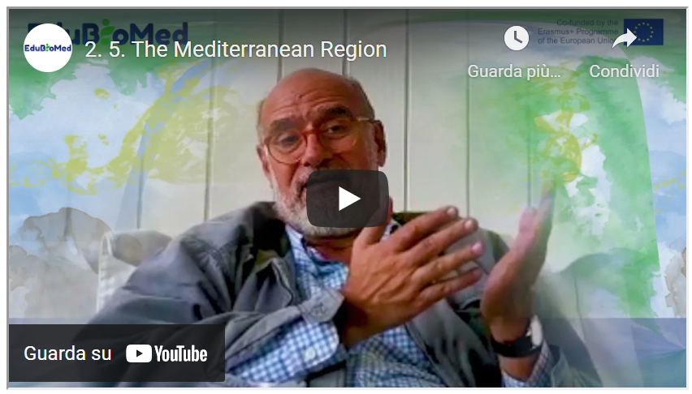
Lien à la vidéo: https://youtu.be/VuLw9No3A0Y

Présentation
Lien au PPT: https://www.edubiomed.eu/wp-content/uploads/2021/09/PPT-presentation-2.5.pdf

Activités
Regardez “A Walk with the Expert” ( https://youtu.be/64-at1ZeJ9U ) et “Who Were the Phoenicians?” (https://youtu.be/-X4WtUwaPsA ).
Transcription de la vidéo
Bonjour, je m'appelle Pierre Doumet et je suis un méditerranéen. En fait, je crois que mes ancêtres sont originaires de l'une des trois villes-états de la rive extrême-orientale de la Méditerranée. Tyre, Sidon ou Byblos.

Ces gars étaient des commerçants et ils faisaient du commerce dans toute la Mediterranée et ils ont installé des comptoirs partout, mais ils n'étaient pas que ça. On dit qu'ils ont inventé l'alphabet simplifié qui leur a permis de commercer plus efficacement.

Et si vous regardez certains éléments de la mythologie, il est assez intéressant, par exemple, de se concentrer sur les deux enfants du roi Agénor de Tyre et de sa femme, Téléphassa. Leurs enfants étaient Cadmus et Europa. Cadmus a été le premier héros de la mythologie grecque, et il a été le fondateur de la ville grecque de Thèbes.

Il a introduit l'alphabet phénicien dans la langue grecque.

Et que faisait-il si loin de sa patrie toute en Tyre? Que faisait-il à Thèbes ? Ce qu'il cherchait sa soeur. Sa soeur s'appelait Europa, d'où le nom de l'Europe. Sa soeur a été séduite par pas moins que Zeus lui-même, transformé en un taureau blanc très apprivoisé qui l'a emmenée. Alors, tout le monde la recherchait. Mais en fait, là où ils s'étaient enfuis, c'était sur l'île de Crète. Et là, ils ont eu un enfant appelé le roi Minos et la civilisation minoenne a commencé juste là.

Ainsi, entre Cadmus, le fondateur de Thèbes et la fondation de la civilisation minoenne et le nom Europe viennent d'une princesse de Tyre. Ce que nous pouvons voir ici, c'est que la Méditerranée est un lieu où de nombreuses civilisations viennent de se rencontrer, de travailler ensemble ou de naître les unes des autres. Et c'est mon but aujourd'hui de faire appel à un peu de cette incroyable richesse de notre patrimoine culturel. Parlons donc un peu de la prochaine étape, ... j'aimerais montrer l'île de Sicile environ 500 ans avant Jésus-Christ.

Vous pouvez voir la carte juste là.
Et sur cette carte, vous avez une île divisée entre les colonies phéniciennes, carthaginoises, grecques et ioniennes. Donc là aussi, vous avez cet incroyable mélange de civilisations. Allons plus loin. Allons dans les 100 ans après Jésus-Christ.

On a l'Empire romain. Nous nous concentrons sur la Méditerranée et la mer. La mer Méditerranée est appelée par le puissant impérial ou Mare Internum, ou Mare Nostrum qui est un grand nom. Et nous devrions tous appeler la Méditerranée Mare Nostrum : Notre mer. Mon but est de voir cela, qu'il y a une incroyable richesse, une richesse culturelle en Méditerranée et c'est de cela que nous parlons. Pas seulement d'archéologie et d'histoire, bien sûr, nous devrions nous concentrer sur toutes les autres cultures de la richesse comme le vin, les olives et la nourriture, la chanson, la danse, le théâtre... tout le reste.
En fait, on entend beaucoup parler de la division entre les riches du Nord et les pauvres du Sud. Bien sûr, je ne suis pas concerné par la partie extrême-orientale de la région. Mais je dois dire que dans la Méditerranée, nous sommes tous riches.

Nous sommes tous si riches de notre patrimoine et de notre culture. Et encore une chose : la nature. La nature, je ne sais pas si nous en sommes tous conscients. Et nous sommes le troisième point le plus riche du monde en plantes en Méditerranée, 25000 espèces et l'une des zones les plus importantes du monde pour les plantes endémiques. Mammifères : il y a près de 300 espèces de mammifères dans le hotspot de la Méditerranée, dont 38 sont des oiseaux terrestres endémiques, 534 espèces, dont 63 sont des reptiles endémiques, des amphibiens, etc. Donc, je le répète, au nord et au sud, à l'est et à l'ouest, la Méditerranée est incroyablement riche, mais malheureusement, elle est sur le point de risquer de devenir très pauvre parce qu'elle pourrait utiliser ses richesses culturelles et, surtout, ses richesses naturelles. Il y a beaucoup d'espèces en voie d'extinction en Méditerranée.

Il y a beaucoup de perte d'habitat. Que peut-on faire pour y remédier ?
Mon but aujourd'hui est essentiellement de discuter un peu du programme de l'UNESCO sur l'homme et la biosphère. Avant cela, j'aimerais parler d'un autre programme de l'UNESCO qui est peut-être encore plus connu que le programme Man in Biosphere: le programme des sites du patrimoine mondial. C'est là que nous prenons un site très important et la clôture qui l'entoure, ou nous mettons un mur autour et nous le fermons, et ensuite nous laissons les gens venir visiter un par un et un beau concept et nous préservons le site.

Mais est-ce que cela implique vraiment les gens autour ? Est-ce que cela les fait participer au concept ?
Et voici le concept de l'Homme et de la Biosphère, qui a environ 50 ans, mais je dirais qu'il est encore plus pertinent aujourd'hui que lorsqu'il a été inventé. L'homme et la biosphère place l'homme au centre du concept de conservation. C'est un concept où nous disons que nous devons préserver la nature et la culture.

Nous devons faire beaucoup de recherches pour découvrir la richesse et la richesse incroyables que nous avons.
Mais nous devons impliquer les êtres humains locaux dans des activités qui sont rémunératrices, qui leur sont socialement, économiquement utiles, qui peuvent augmenter leur niveau de vie. Et bien sûr, ces activités doivent être soutenues dans le temps. C'est ce que nous appelons le développement durable. C'est peut-être un mot qui a été trop utilisé, mais c'est le but d'avoir l'être humain au cœur de la conservation. Donc, au lieu d'avoir une zone protégée où nous mettons comme une boîte ou une ceinture partout et où nous ne laissons pas les gens entrer et c'est comme ça que nous la protégeons, ce n'est pas comme ça que nous le savons. Ce que nous devons faire, c'est créer une zone de protection, une zone qui protège la nature, qui protège les oiseaux, les abeilles, les plantes, la forêt et les êtres humains, aussi bien les êtres humains qui vivent dans la zone. Et ils ont alors tout intérêt à continuer à protéger. Et ceux qui visitent tout cela se trouvent à l'intérieur d'une zone protégée. C'est le concept de l'Homme et de la Biosphère dont je parle. Et ce concept, je travaille avec une association appelée l'Association pour la protection de Jabal Moussa, qui est l'une des deux réserves de Biosphère très actives au Liban. Et c'est ce que nous essayons de faire.
Maintenant, mon but aujourd'hui était de parler de la Méditerranée. Et donc, je vais vous montrer un autre tableau.

Et ce tableau vous montre ce qu'on appelle les MedMAB, les Réserves de Biosphère de la Méditerranée. Ces réserves de Biosphère sont reliées en un groupe relativement récent. Auparavant, nous avions l'AfriMAB, l'ArabMAB, l'EuroMAB et l'IberoMAB et le MAB d'Asie et du Pacifique. Aujourd'hui, ce sont des groupes qui ont été créés il y a de nombreuses années et qui forment ce MedMAB. Et cela permettrait de rassembler l'incroyable richesse culturelle et naturelle de la région au sein d'une organisation ou d'une sous-organisation ou au moins d'établir un lien entre des réserves de Biosphère qui ont beaucoup en commun, culturellement et naturellement, comme nous en avons déjà discuté, comme si vous aviez un avenir à la fois en termes de conservation et de développement.

Merci beaucoup pour votre attention. On parlera plus tard dans une prochaine vidéo de ce qui a été réalisé ou était en train d'être réalisé ou de ce qui est essayé de réaliser au Liban dans la réserve de Biosphère locale. Merci.

https://www.edubiomed.eu/?page_id=1620
https://www.mab-france.org/workspace/uploads/mab/documents/histoire-du-mab.pdf
https://unesdoc.unesco.org/ark:/48223/pf0000375692
https://www.mab-france.org/fr/les-reserves-de-biosphere/etablir-une-reserve-de-biosphere/
https://www.mab-france.org/fr/les-reserves-de-biosphere/vous-avez-dit-reserve-de-biosphere/
https://www.mab-france.org/fr/le-mab-unesco/le-programme-mab-de-lunesco/
http://www.unesco.org/new/en/natural-sciences/environment/ecological-sciences/biosphere-reserves/advisory-committee/
http://www.unesco.org/new/fileadmin/MULTIMEDIA/HQ/SC/pdf/sc_mab_IACBR_Sept2011_ENG.pdf

